Nemzeti parkok

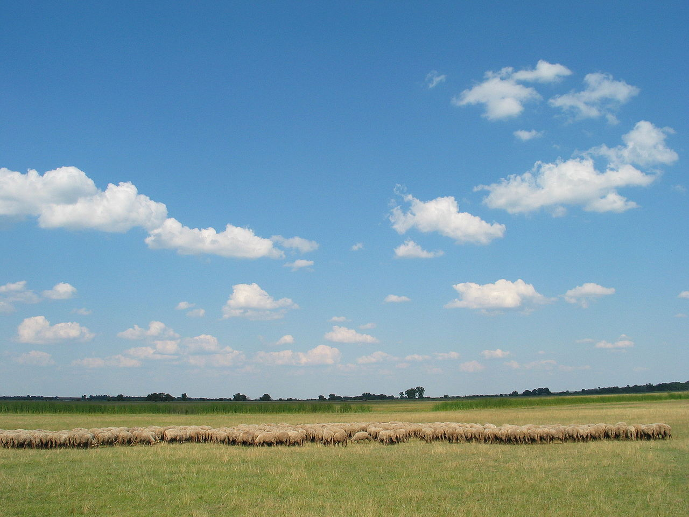Magyarországon

# Bevezetés

A nemzeti park a Természetvédelmi Világszövetség meghatározása szerint olyan terület, amelynek ökológiai egységessége megőrzendő a jelen és a jövő generációi számára; amely megvédendő mindenfajta mezőgazdasági és ipari hasznosítástól; és amelyen lehetőség nyílik nemcsak tudományos, hanem oktatási és szabadidős tevékenységek végzésére is.

A fenti elvek alapján első alkalommal 1864-ben az Amerikai Egyesült Államokban helyeztek állami védelem alá egy területet. 1864. június 30-án az Abraham Lincoln által aláírt törvény a kaliforniai Yosemite Valley-t és a Giant Sequoias-i Mariposa Grove-ot állami tulajdonba vette, létrehozva ezzel a Yosemite Nemzeti Parkot. Az első valódi nemzeti park, amely létrehozatalának pillanatában a nemzeti park nevet is megkapta, az 1872-ben létrehozott Yellowstone Nemzeti Park.

## Nemzeti parkok Magyarországon

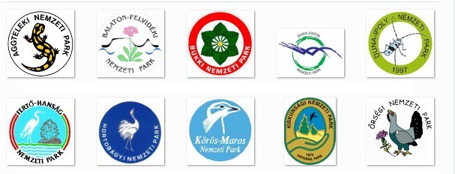Magyarországon az 1850/1972. és 1851/1972. számú OTvH határozattal hozták létre az első Nemzeti Parkot. Ez a Hortobágyi Nemzeti Park volt. Hivatalos alapítási időpont 1973. január 1. A Természetvédelmi Világszövetség (IUCN) védett területeket osztályozó rendszere II-es kategóriába sorolta a Hortobágyi Nemzeti Parkot. Utolsóként az Őrségi Nemzeti Park alakult meg 2002-ben.

### Magyarország nemzeti parkjai

Nemzeti park Alapítva Területe (km²) Székhelye

HORTOBÁGYI NEMZETI PARK 1973 809,572 Debrecen  
KISKUNSÁGI NEMZETI PARK 1975 506,41 Kecskemét  
BÜKKI NEMZETI PARK 1977 422,834 Eger  
AGGTELEKI NEMZETI PARK 1985 201,837 Jósvafő  
FERTŐ–HANSÁG NEMZETI PARK 1991 238,913 Sarród  
DUNA–DRÁVA NEMZETI PARK 1996 497,516 Pécs  
KÖRÖS–MAROS NEMZETI PARK 1997 512,465 Szarvas  
BALATONI-FELVIDÉKI NEMZETI PARK 1997 570,19 Csopak  
DUNA–IPOLY NEMZETI PARK 1997 606,76 Budapest/Esztergom  
ŐRSÉGI NEMZETI PARK 2002 440,483 Őriszentpéter

# Hortobágyi Nemzeti Park

A Hortobágyi Nemzeti Park hazánk első nemzeti parkja, melyet 1973. január 1-jén hozott létre az Országos Természetvédelmi Hivatal. Területe 82 000 hektár. 1999. november 30-án Marrákesben, az UNESCO Világörökség Bizottságának ülésén felvették a Hortobágyi Nemzeti Park egész területét a Világ Kulturális és Természeti Örökségének listájára. A Hortobágyi Nemzeti Park Igazgatósága Debrecenben található. Továbbá még a Nemzeti Park üzemelteti az ország egyetlen utasokat szállító halastavi kisvasútját, mely Magyarország legnagyobb mesterséges halastavánál (a Kondás tónál) végződik.

## Szatmár-Beregi Tájvédelmi Körzet

A Szatmár-Beregi Tájvédelmi Körzetet 1982-ben hozták létre a Szatmári- és a Beregi-sík területén. A mozaikos szerkezetű tájvédelmi körzet 37 település külterületén helyezkedik el, központja Fehérgyarmaton található, a terület értékeit bemutató állandó kiállítással egy helyen. 22 246 hektáron terül el, ebből 2307 hektár élvez fokozott védelmet. A terület a Tisza, Szamos, Túr környéke értékes élővilágának ad otthont.

## Közép-Tiszai Tájvédelmi Körzet

A Tisza Kisköre és Tiszaug közötti hullámterén 1978-ban létrehozott tájvédelmi körzet 9500 hektáron őrzi a szabályozások után, mintegy száz év alatt kialakult másodlagos tájat. Ezen belül a pélyi madárrezervátum, az Óballai- és a Vezsenyi Természetvédelmi Terület, majd a Tiszakécskei Partifecske Telep fokozottan védett.

## Hajdúsági Tájvédelmi Körzet

A buckás-dombos, erdős Hajdúsági Tájvédelmi Körzetet 1988-ban 7000 ha-os kiterjedésű, 22 elkülönült területen hozták létre. A felszínét az utolsó jégkorszak északias szelei alakították ki a 18–20 m-es magasságot is elérő jellegzetes formájú, ún. parabolabuckákkal, melyek között ÉK-DNy-i irányú mélyedések, völgyek húzódnak. E nedves, tocsogós, “nyírvízlaposok” a későbbi hűvös-nedves időszakban alakulhattak ki, s napjaink vízrendezéséig menedéket nyújtottak e hajdani kor élővilágának a szárazabb, a melegebb periódusokban is.

## Bihari-sík Tájvédelmi Körzet

A tájvédelmi körzet négy tájegységre terjed ki, részei a Hajdúság alatt, az országhatáron átnyúló Érmellék vidéke, attól délre, az országhatár mellett húzódó Bihari-sík, a Berettyó északi, hullámos tája, és nyugatabbra, a valaha volt Nagy-Sárrét északi része. A Bihari-sík védett területeinek egy része a Hortobágyot idézi: sík, az év nagy részében száraz, szikes vidék, mozaikos növényzettel.

# Kiskunsági Nemzeti Park

Az 1975. január 1-jén alapított Kiskunsági Nemzeti Park hazánk második nemzeti parkja. Hasonlóan a Hortobágyhoz, ez a táj is az ember és a természet sok száz éves együttélésének emlékeit őrzi. A nemzeti park értékes területei a Duna-völgy szikes pusztái, tavai, a Duna-Tisza közi homokhátság homokbuckái, homokos pusztái, mocsarai, az Alsó-Tiszavidék holtágai és ártéri erdői, a Bácska homokbuckái és dunavölgyi löszpartjai.

Területének kétharmadát az UNESCO Ember és Bioszféra programja 1979-ben bioszféra-rezervátummá nyilvánította. Vizes élőhelyei a Ramsari egyezmény hatálya alá tartoznak és fokozottan védettek. A Kiskunsági Nemzeti Park Igazgatósága Kecskeméten található.

## Mártélyi Tájvédelmi Körzet

Az 1846-os Tisza-szabályozás nyomán jött létre a Mártélyi- és a Körtvélyesi-holt-Tisza. A tavaszi áradások idején víz borítja a területet, a magasabb szárazulatokra szorulnak az őzek, nyulak, talajon fészkelő madarak. A nyár folyamán viszont csak a holtágakban és kubikgödrökben marad víz, de így legalább a madarak nem maradnak szállás és táplálék nélkül.

## Pusztaszeri Tájvédelmi Körzet

Értékei között szikes és halastavak, festői morotvák, kubikgödrök, sás- és mocsárrétek, homokpuszták, szikes és pusztagyepek, erdők szerepelnek. A Duna-Tisza közi és a tiszántúli növénytársulások itt találkoznak és keverednek egymással. A változatos élőhelyek változatos állatvilágnak adnak otthont. A szegedi Fehér-tó egyedülálló madárvilágával az egyik legjelentősebb szikes tavunk.

# Bükki Nemzeti Park

A Bükki Nemzeti Park (rövidítve: BNP) Magyarország egyik első nemzeti parkja, amely az Északi-középhegységben, a Bükk-vidéken fekszik. Igazgatósága Eger északi városrésze, Felnémet régi műemlék plébániaépületében található.

## Lázbérci Tájvédelmi Körzet

A tájvédelmi körzet az Upponyi-hegységben található. A Tájvédelmi Körzet létét elsősorban a területen található víztározónak köszönheti. Fokozottan védett az Upponyi-szoros, a Lázbérci-víztározó vízfelülete és az ezt övező parti sáv, az ivóvíz tisztaságának megőrzése ugyanis komoly vízvédelmi feladat. Az 1967–1969 között létesült, 6,2 millió köbméter víz befogadására alkalmas mesterséges tó rendkívül fontos szerepet játszik a Sajó-völgyének két, egyenként mintegy 40-40 ezer lakosú városának (Ózd és Kazincbarcika), valamint számos környező kisebb települések életében. A tó belső védőövezete egy 20 méter széles parti sáv. Ezt a sávot egy további, 100 méter szélességű külső védőövezet, ugyancsak szigorúan védett zóna veszi körül, amelyet óvnak mindenféle szennyeződéstől.

## Hollókői Tájvédelmi Körzet

A Hollókői Tájvédelmi Körzetet a Bükki Nemzeti Park Igazgatósága hozta létre 1987-ben, 141 hektáros területen. A hollókői vár az Ófaluval együtt 1987 óta az UNESCO világörökségek listáján megtalálható. A környező terület természetvédelmi oltalom alatt áll. A Bükki Nemzeti Park Igazgatósága kijelölt egy vár körüli – zöld színnel jelzett, 23 ismertető táblával ellátott – vártúra ösvényt, ami a terület kulturális és természeti értékeit mutatja be.

## Mátrai Tájvédelmi Körzet

A tájvédelmi körzet két különálló területe a Mátra középső és nyugati részén található. A tájvédelmi körzet közigazgatási határai Heves megyében Kisnána, Domoszló, Markaz, Gyöngyös, Gyöngyössolymos, Parádsasvár, Recsk, Mátraszentimre, Nógrád megyében Hasznos, Bátonyterenye. A tájvédelmi körzethez tartozik két országos jelentőségű természetvédelmi terület, a gyöngyösi Sár-hegy és a siroki Nyírjes-tó. A Mátrai Tájvédelmi Körzetet az 5/1985. (XI. 22.) OKTH rendelkezés létesítette 11862,7 hektár kiterjedésű területen. A védetté nyilvánításának célja: a TK területén a földtani értékek, a táj jellegét meghatározó földfelszíni formák, a felszíni vizek, a védett növény- és állatfajok, a természetes növénytársulások, a természetszerű erdők megóvása és fenntartása, valamint az ember felüdülését szolgáló kedvező természeti környezet fenntartása.

## Borsodi Mezőség Tájvédelmi Körzet

A Borsodi Mezőség Tájvédelmi Körzet átmenet az Alföld és a Bükk-vidék hegyei között. A táj arculatát a Tisza, valamint a hegyvidék felől lefutó folyók, patakok és az itt honos legeltető állattartás, a pásztorkodó ember együttes hatása alakították ki. A védetté nyilvánítás célja a még háborítatlan sztyepprétek fajgazdag növény- és állatvilágának, a természetes pusztai környezetben élő túzok, valamint a tájképi és kultúrtörténeti értékek védelme.

## Karancs-Medves Tájvédelmi Körzet

A Karancs-Medves Tájvédelmi Körzet területe 6 709 hektár, ebből szigorúan védett 447 hektár. A védetté nyilvánításkor beolvadt területébe a Salgó vára, a Szilvás-kő, a Kercseg-völgy, a Földház-tető, a Gortva-völgy, a Bárna-patak és a Zagyva forrásvidéke természetvédelmi területek. Nógrád–Gömöri-bazaltvidéken több mint 100 önálló bazaltterület található, többségük Szlovákiában. A Medves-fennsík a Nógrádi-medence legszebb formájú vulkáni kiemelkedése, meredek gerincek és mélyen szántó völgyek tagolják. A feltörő lávából keletkeztek a többnyire oszlopos szerkezetű bazaltcsúcsok. A leglátványosabb képződmények a Szilvás-kőn tekinthetők meg, ahol úgy állnak a bazalt oszlopok függőleges sorokba rendeződve, mint egy katedrális orgonájának sípjai.

## Kelet-cserháti Tájvédelmi Körzet

A Keleti-Cserhát hazánk legjobban lepusztult, legváltozatosabb felszínű hegysége. A hegység négy piroxén-andezit változatból, főleg ezek agglomerátumaiból és tufáiból áll. A terület földtani jelentősége, hogy itt található a hazánkban legteljesebben kifejlődött miocén rétegsor, a harmadidőszaki képződmények tanulmányozására ez a legkedvezőbb terep. A Keleti-Cserhátban a Bükki Nemzeti Park Igazgatóság javaslata alapján Natura 2000 területek meghatározása is megtörtént, a következő területek kerültek kijelölésre: szentkúti Meszes-tető, Tepke, Bézma, bujáki Csirke-hegy és Kántor-rét, szandai Vár-hegy.

## Kesznyéteni Tájvédelmi Körzet

A tájvédelmi körzet a Tisza, a Takta, a Sajó és a tiszalúci Holt-Tisza által közrefogott morotvákkal, elhagyott folyómedrekkel tarkított síkságát foglalja magában. A tájvédelmi körzethez szervesen kapcsolódik a Tiszadobi-ártér, mely a Hortobágyi Nemzeti Park Igazgatóság felügyeletébe tartozik.

## Hevesi Füves Puszták Tájvédelmi Körzet

A 8.199 hektár területen fekvő Hevesi Füves Puszták TK a Bükki Nemzeti Park Igazgatóságához tartozó szabadon látogatható terület, mely a Tisza-völgy és a Mátra közt terül el. A Kiskörei-Víztárolótól keletre fekvő, hét különálló mozaikos rész a Füzesabony, Kisköre, Poroszló és Jászapáti közötti területeket foglalja magába.

## Tarnavidéki Tájvédelmi Körzet

A Tarnavidéki Tájvédelmi Körzet 1993-ban alakult meg a Heves–Borsodi-dombság egyedülálló természeti és tájképi értékeinek, a területen található szubmediterrán növénytársulások termőhelyének, valamint a vidéken fészkelő császármadár élőhelyének megőrzése érdekében. A terület kiemelkedő földtani-felszínalaktani, s egyben tájképi értékei a dombvidéket alkotó homokkő (Pétervásárai Homokkő Formáció) természetes feltáródásai. A leglátványosabb a bükkszenterzsébeti Nagy-kő 60–80 m magas, csaknem függőleges sziklafala.

# Aggteleki Nemzeti Park

Az Aggteleki Nemzeti Park (ANP) Magyarország negyedikként alapított nemzeti parkja, melyet 1985-ben az Aggteleki Tájvédelmi Körzetből hoztak létre. Ez volt az első olyan nemzeti park az országban, amely kimondottan a geológiai értékek – a vidék felszíni karsztjelenségei és a híres cseppkőbarlangok – védelmére alakult meg, mindazonáltal a területén sok védett növény- és állatfaj is előfordul.

Az Aggteleki Nemzeti Park vidéke nem csak természeti, hanem kulturális és történeti érdekességekben is bővelkedik. A rudabányai ősemberszabású-lelőhely világviszonylatban is kiemelkedő jelentőségű. Az itt talált emberszabásúak (Rudapithecus hungaricus) 11,5-10 millió éve éltek ezen a területen.

A Homo sapiens képviselői már az őskortól fogva előfordultak a területen. A neolitikum korában kezdődött meg a földművelés. A bükki kultúrára utaló eszközök, vonaldíszes cserépedény-maradványok nagy számban kerültek elő. A bronzkorból és a korai vaskorból sok aranytárgy, karperecek, gyűrűk, fekete edénydarabok maradtak fenn.

A környékbeli települések középkori eredetűek. A tatárjárást követő újjáépítés szép emlékeivel találkozhatunk a karsztvidéken. Martonyi határában, az erdőben helyezkedik el az 1347-es alapítású pálos rendi kolostor, melynek helyreállítási munkálatai most is folynak. Szalonnán 12. századi eredetű, később félköríves apszissal bővített Árpád-kori körtemplom látható, melynek 1426-ban készültek el falképei, a szepességi András mester alkotásai. Egyedülálló a magyar építészet történetében a tornaszentandrási ikerszentélyes templom, melyhez hasonló megoldásokkal csak az olaszországi Merano környékén találkozhatunk. Román kori templommal büszkélkedhet Rakacaszend, Zubogy és Ragály.

A nemzeti park területén található az 1250-es években épült Szádvár, hazánk egyik legnagyobb vára, melyet IV. Béla a tornai uradalom védelmére emeltetett. A régebbi múltat a földvárak (például a keleméri Mohosvár) maradványai idézik, míg újabb építésű a barokk stílusú tornanádaskai kastély, a Gyulay grófok, majd a Hadik család birtoka. A modern történelem egyik emlékhelye Szádvártól nem messze fekszik: Derenk lengyelek lakta faluját 1943-ban számolták fel vadászterület létrehozása céljából, ahol a házak maradványai, a temető és az iskola romjai mindmáig állnak.

Megemlítendő a népi építészet változatos kínálata, amely a palóc épületekre jellemző népi motívumokkal, díszített tornácokkal, homlokzatokkal ajándékozta meg a környék településeit.

# Tartalomjegyzék

Bevezetés 1

Nemzeti parkok Magyarországon 1

Hortobágyi Nemzeti Park 2

Szatmár-Beregi Tájvédelmi Körzet 2

Közép-Tiszai Tájvédelmi Körzet 2

Hajdúsági Tájvédelmi Körzet 2

Bihari-sík Tájvédelmi Körzet 2

Kiskunsági Nemzeti Park 3

Mártélyi Tájvédelmi Körzet 3

Pusztaszeri Tájvédelmi Körzet 3

Bükki Nemzeti Park 4

Lázbérci Tájvédelmi Körzet 4

Hollókői Tájvédelmi Körzet 4

Mátrai Tájvédelmi Körzet 4

Borsodi Mezőség Tájvédelmi Körzet 4

Karancs-Medves Tájvédelmi Körzet 5

Kelet-cserháti Tájvédelmi Körzet 5

Kesznyéteni Tájvédelmi Körzet 5

Hevesi Füves Puszták Tájvédelmi Körzet 5

Tarnavidéki Tájvédelmi Körzet 5

Aggteleki Nemzeti Park 6

Tartalomjegyzék I

Tárgymutató II

# Tárgymutató

bazaltcsúcs, 5

homokkő, 5

morotva, 3, 5